Предмет | алгебра
ФИО учителя | Бескровная Е. А.
Учебник | Алгебра- 10 Атамура, А. Н. Шыныбеков
Урок № 6 , тема урока | Свойства функции
Цели обучения  (кратко) | 10.4.1.3 - уметь определять свойства функции;  10.4.1.4 - уметь описывать по заданному графику функции её свойства:  1) область определения функции;  2) область значений функции;  3) нули функции;  4) периодичность функции;  5) промежутки монотонности функции;  6) промежутки знакопостоянства функции;  7) наибольшее и наименьшее значения функции;  8) четность, нечетность функции;  9) ограниченность функции;  10) непрерывность функции;  11) экстремумы функции;
ФИ учащегося (заполняется учеником)

Порядок действий | Ресурсы  https://nsportal.ru/download/#https://nsportal.ru/sites/default/files/2012/09/11/shishkova_e.i.funkciya.svoystva_funkcii..pptx  Онлайн Мектеп  https://onlinemektep.org/schedule/lesson/a03f868e-acda-4b8e-938c-f7f36546b4e4 | Выполнение  (заполняется учеником)
Изучи | https://nsportal.ru/download/#https://nsportal.ru/sites/default/files/2012/09/11/shishkova_e.i.funkciya.svoystva_funkcii..pptx  Из учебника стр. 16, п. 1  http://www.myshared.ru/slide/626730/  Онлайн Мектеп  https://onlinemektep.org/schedule/lesson/a03f868e-acda-4b8e-938c-f7f36546b4e4 | Отметь знаком «+» материал, с которым ознакомился(лась)  Конспект в тетрадь
Выполни | Постановка целей урока.  Стартер. Парная работа. «Найдти пару»  Учащиеся в парах вспоминают как каждое преобразование влияет на график и вид функции и находят соответствия.  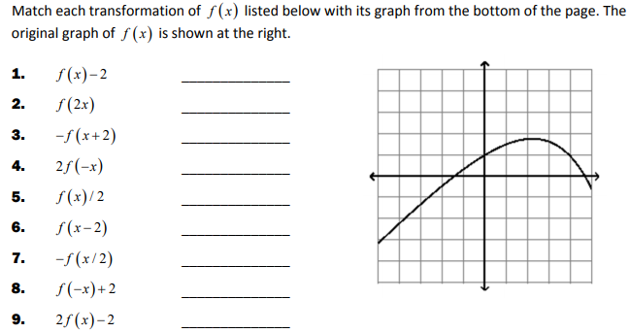  Взаимопроверка. Взаимооценивание.  8-9 правильных-отлично.  7-8 правильных-хорошо, 4-6 правильных- доработать. Менее 4 – обратиться к параграфу учебника. Разобрать тему .
 | https://www.youtube.com/watch?v=FdK9_Fp76cw  Постановка целей урока. https://nsportal.ru/download/#https://nsportal.ru/sites/default/files/2012/09/11/shishkova_e.i.funkciya.svoystva_funkcii..pptx  Выполни задания из платформы Онлайн Мектеп  https://onlinemektep.org/schedule/lesson/a03f868e-acda-4b8e-938c-f7f36546b4e4  Из учебника стр. 16, п. 1  Стартер.  Учащиеся просматривают видео об области применения и области значения функции. Обсуждают новые понятия сначала в группах, затем со всем классом.  Совершенствование ЗУН. Разноуровневые задания  Учащиеся сами выбирают уровень для выполнения заданий. В случае, если ученик не справляется с заданием, он может выбрать работу уровнем ниже. В ходе работы определяют значения функции по заданному значению аргумента, отвечают на вопросы по графику.  Работа в группах. Восстановить записи в таблице.  аналитический графический словесный С помощью кругов Эйлера табличный  Учащиеся в группах, имея только один способ задания функции, восстанавливают все остальные. В ходе работы учитель задает вопросы группе по использованию того или иного способа задания функции, об их недостатках и преимуществах.  Самостоятельная работа.  Учащиеся определяют является ли зависимость функцией.  Для каждой функции называют область определения и область значения. По возникающим вопросам ученики могут обратиться к учителю или одноклассникам. По окончании работа проверяется учителем.  Из учебника стр. 16, п. 1, стр. 18, Решить № 1.1,1.3,1.5(нечетные) | https://www.dublin.k12.ca.us/cms/lib/CA01001424/Centricity/Domain/172/Function%20worksheet.pdf  Приложение 3
Рефлексия | Теперь я знаю…
 | Конец урока 1 мин Побуждение учеников оценивать свою деятельность

Обратная связь от учителя
(словесная оценка и/или комментарий)
l

